Patienter folkbokförda utanför Sverige (Utländska patienter)
Rutinen gäller för turister, utlandssvenskar och de som arbetar eller studerar i Sverige utan att vara folkbokförda här.

Patientregistrering
Utländska medborgare registreras med reservnummer i ELVIS på akuten. Svenskt personnummer betyder inte per automatik att man är svensk medborgare eller folkbokförd i Sverige.

ID-handling
Vid ankomst till avdelning fråga efter:
- ID-handling (PASS, körkort)
- EU-kort (alt. provisoriskt intyg om innehav av europeiskt sjukförsäkringskort)
E-legitimation, S1-intyg och bankkort med foto är INTE giltiga handlingar.
Beroende på anledning till vistelse i Sverige kan det vara aktuellt att inhämta kompletterande intyg från patienten för berättigande av sjukvårdsförmåner t.ex. intyg från Försäkringskassan. Detta gäller om patienten arbetar, studerar eller är svensk medborgare bosatt utomlands.
Ta 3 kopior på fullständig ID-handling (centrerad kopia -bak och framsida) och ev. intyg.
En kopia ska följa med patienten och dess pappersjournal under vårdtiden. De andra två kopiorna lämnas till sekreterare tillsammans med blankett ”Uppgifter för utländska medborgare” se Bilaga 1.

Dokumentera
ELVIS: Dokumentera hemadress, telefonnummer, målsman/närstående i ELVIS
Melior: Dokumentera hemadress och telefonnummer i patientadministration samt närstående, barnformulär och tolkbehov i Patientbakgrund.

Administrativ kontroll
Administrationen avseende patient som är utländsk medborgare ska påbörjas senast nästkommande vardag.
Avdelningssekreterare uppmärksammas på att det finns en utländsk medborgare som behöver administreras via blanketten Bilaga 1: ”Uppgifter för utländska medborgare”. Sekreteraren ansvarar för att kontrollera att uppgifter är rätt ifyllda, att kopior på ID är bifogade och för att uppmärksamma avdelningspersonal på om någon uppgift saknas/är felaktig samt förmedla information till Såld Vård. Se kontolluppgifter i Bilaga 2. Se även ekonomiska koder bilaga 4.

EU-medborgare som saknar EU-kort
Patient (eller närstående eller anhörig) får själv ta kontakt med den myndighet/institution i hemlandet som utfärdar EU-kort för att få ett provisoriskt intyg om innehav av europeiskt sjukförsäkringskort.
I annat fall får patienten betala beloppet på faktura och söka ersättning i efterhand för sina utlägg från ovan nämnda myndighet/institution eller privat försäkring. Patient ska iså fall ska erhålla information om det och om kostnaden för vården (se bilaga ”Information till patienter från EU om avgifter för nödvändig vård”).

Anhöriga/ närstående
Om avdelning, genom kontakt med patient eller närstående, inte får fram kontaktuppgifter till anhörig, kan kurator vara behjälplig. Ibland kan man få kontakt med anhöriga genom ambassad/konsulat.
Om det inte går att få fram anhörigas kontaktuppgifter för att förmedla akut sjukdom, kritiskt tillstånd eller dödsfall, kontakta svensk polis och hör med dem om de kan vara behjälpliga med att via hemlandets polis eftersöka anhöriga.
Det är läkare som kontaktar anhörig för att meddela att patient ligger på sjukhus, och samtidigt lämnar medicinsk information kring patienten.
Det är läkare som kontaktar anhörig för att meddela att patienten avlidit, och samtidigt lämnar medicinsk information kring den avlidne. Se samlad info från kurator under Användbara länkar Bilaga 3 avseende hantering och transport av tillhörigheter när patient avlidit.

Utskrivning
Språket i journaltexten ska vara svenska.
Finns behov av uppföljning inom sjukvård i hemlandet ska läkaren diktera ett följebrev/remiss på engelska. Även intyg kan dikteras på engelska.
Vid utskrivning till annat sjukhus kontrollerar ansvarig utskrivande sjuksköterska att följande kopior är medskickade:
- Läkarepikris
- Operationsberättelser
- Medicinlista
- Röntgenutlåtande
- Laboratoriesvar (ex. laboratorieanalyser från Melior, PAD-svar, odlingssvar)
Utskrivningsmeddelande till patienten får skrivas av läkare på engelska.
Ibland ska röntgenbilder tagna under vårdtillfället skickas med patienten på CD-skiva. Detta beslutas av ansvarig läkare efter kontakt med hemsjukhus. Om bilder ska skickas med ringer man till röntgen och informerar om önskemålet. Röntgen kan ordna CD-skivor fram till kl. 16 (oftast även på helgen). Röntgen meddelar avdelning när bilderna finns klara och kan hämtas.

Läkemedel

Recept
E-recept gäller för förskrivning till patienter även från utlandet om läkemedlet ska hämtas ut i Sverige. För att recept ska kunna utfärdas måste man registrera födelsenummer i stället för personnummer. Denna registrering görs under fliken patientadministration i Melior.
Vid receptförskrivning måste läkaren välja vilket apotek, läkemedlen ska hämtas ut på. Det görs genom att ändra från det förvalda ”Receptbrevlåda” till att ange önskat apotek när receptet skall skickas elektroniskt. Receptet skickas endast till det valda apoteket och kan alltså inte hämtas från något annat apotek eftersom ingen annan kan se receptet.
Undantag från kravet på elektronisk förskrivning är om patienten ska kunna hämta ut läkemedel i ett annat EES-land.

Intyg läkemedel
Om patienten ska resa från Sverige till ett annat Schengenland och ska ha med sig läkemedel som är narkotikaklassat i värdlandet behöver patienten ha ett Schengenintyg per narkotikaklassat läkemedel. Ett intyg är giltigt i högst 30 dagar och får avse narkotikaklassat läkemedel för högst 30 dagars förbrukning. Schengenintyget kan lämnas till patient innan utskrivning när recept är utfärdat. Patienten ska fylla i vissa uppgifter själv och resten ska fyllas i av ett apotek. På läkemedelsverkets hemsida hittar du Schengenintyg.
Patienten måste kunna visa att ett receptbelagt läkemedel är för eget bruk och för att behandla dess sjukdom. Det kan patienten bevisa genom att ha med sig receptet eller ett läkarintyg, gärna på engelska. Patienten kan få sina recept utskrivna på ett apotek. Det är viktigt att informera patienten om att ta med sig läkemedlet i originalförpackning med apoteksetiketten kvar.
Om resa till ett land utanför Schengenområdet får patienten kontakta landets ambassad i Sverige för att få mer information om vilka regler som gäller för resa med läkemedel till det landet.

Avliden patient
Det är anhöriga i hemlandet som ombesörjer att den avlidne kommer hem. Förslagsvis genom att de kontaktar begravningsbyrå i hemlandet som ombesörjer hemfärden.
Tillhörigheter förvaras tillsammans med förteckning i förslutningsbar påse, enligt sjukvården gängse rutin. Avdelning skickar brev till anhörig/närstående och meddelar att tillhörigheterna ska hämtas ut snarast, senast inom 14 dagar. När tiden löpt ut överlämnas värdesaker till sjukhusets väktare som ser till att det lämnas till polisen. Kläder som inte hämtas ut efter en månad kan kasseras.

Transport

Transport sjukresetaxi
Patienten kan boka sjukresa tillbaka till upphämtningsadress, närmsta resecentrum eller flygplats vid uppvisande av identifikationshandlingar. Ange i bokningen att patienten är en utomlandspatient. Sjukresetaxi kör inte utanför gränsen vid transport av patienter från EU eller Norden.
Kontrollera giltiga handlingar innan beställning via Kund- och resetjänst Västtrafik. Giltigt europeiskt sjukförsäkringskort/EU-kort, intyg om vårdförmåner eller intyg om bosättning i Sverige eller provisoriskt intyg som kan visas upp om man inte har EU-kort med sig. Inga andra intyg godkänns.
E-legitimation och Bankkort med ID är inte giltiga handlingar.
Vid behov kommer Västtrafik sända ut ett formulär för ifyllnad som ska sändas åter med kopior på giltiga ID-handlingar.

Liggande transport, ambulans, flyg/helikopter
Folkbokförda utanför Norden
Patienter folkbokförda utanför Norden får bekosta transporten själva, det ingår inte i den europeiska sjukförsäkringen. Kostnaden hamnar därför nästan alltid hos patienten själv och faktureras patienten i efterhand. För att få ersättning för transport krävs det i stort sett alltid en privat försäkring. När det gäller patienter som tillfälligt vistas i Sverige på grund av arbete, kan man fråga arbetsgivaren om de har denna typ av försäkring för sin anställde.
Folkbokförda i Norden
Den nordiska konventionen gäller mellan Danmark, Finland, Island, Norge och Sverige. Konventionen är ett åtagande om hemresa, vilket innebär att det land som vården givits i står för merutgifterna för hemresan från en vårdinrättning till patientens hem eller till en vårdinrättning i bosättningslandet. Det krävs då ett läkarutlåtande om varför vi transporterar patienten.
Kontrollera personnummer, fullständig adress och att kopia på giltig ID-handling finns samt att läkarutlåtande är skrivet.
Utvandrad svensk
Ska behandlas som nordisk, EU-medborgare eller utanför EU beroende på vart patienten har bosatt sig.

Överflyttning mellan sjukhus i Sverige och EU-land
Det finns inga regler för överflyttning mellan Sverige och EU-land. Grundregeln är att patienten informeras om att transporten till annat sjukhus kommer att faktureras patienten.

Stödfunktioner/kontaktpersoner

Administration för utomläns- och utomlandspatienter
Sommaren 2023 v26-33 vardagar dagtid kan nusjukv.kansli@vgregion.se kontaktas.
Stödet gäller de administrativa delarna runt dessa patienter, i samband med utskrivning till annan vårdinstans på annat sjukhus i annan region eller land.
Kurator
NÄL tel. 010-435 53 80
Uddevalla tel. 010-435 54 00
Såld vård
Mån-fre 09:00-12:00 tel. 010-441 04 28 saldvard@vgregion.se
NU-sjukvårdens representanter i GRIP-gruppen
(Gruppen för tolkning av Regelverk och Information om Patientavgifter)
Patientavgiftsfrågor gällande utländska patienter ställs till Petra Andersson och Heléne Jansson. Om båda har semester, och frågan inte kan vänta, så kan man ringa någon av de andra i GRIP-gruppen (Kontaktpersoner - Vårdgivarwebben Västra Götalandsregionen (vgregion.se)
ELVIS
För hjälp med ekonomiska koder i Elvis, kontakta Centralreceptionen på internummer 569 17 (Näl) och 569 14 (Uddevalla)

Sjukresa/transport
Sjukreseenheten nås på vardagar kl. 8-15 (lunch kl. 12-13) på nummer 010 - 4732100 och även på mejl sjukresor@vgregion.se kl. 8-16 vardagar (avvikande tider dag innan röd dag se nätet).
Kund- och resetjänst Västtrafik tel. 020-919090
Liggande transport tel. 031-7031308
Röntgen
Radiologisk mottagning NÄL tel. 010-435 29 00
Radiologisk mottagning Uddevalla sjukhus tel. 010-435 26 66

Bilaga 1

Uppgifter för utländsk medborgare
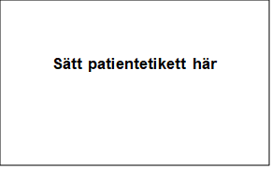
Lämna snarast ifylld till sekreterare tillsammans med 2 kopior på aktuella ID-handling/EU-kort och ev. kompletterande intyg. Sekreterare kontrollerar uppgifter och skickar till Såld vård, Kund- och Patientfaktura, Ekonomiservice, Regionens hus Vänersborg. Blanketten sparas hos avdelningssekreterare tillsammans med kopia på identitetshandling och intyg.

1. Patientens telefonnummer
__________________________
2. Fullständig besöksadress i Sverige
_______________________________
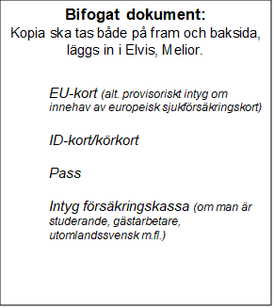
_______________________________
3. Fullständig adress i hemlandet
_______________________________
_______________________________
4. Namn/telefonnummer till målsman/närstående
___________________________________
___________________________________
5. Finns minderåriga barn, födelseår?
___________________________________
6. Behöver patienten tolk, vilket språk?
___________________________________
7. Orsak till vistelse
____________________________________

Bilaga 2

Administrativ kontroll - registrering och ekonomiska aspekter
Arbetet med att skapa underlag för vad vården kan komma att kosta för patient som är utländsk medborgare (svenskar som inte är folkbokförda i Sverige) ska påbörjas senast nästkommande vardag. Kostnaden avser slutenvård inklusive undersökningar, behandlingar mm. Sekreteraren tar fram detta underlag och det ska journalföras att patienten mottagit informationen.
Avdelningssekreterare uppmärksammas på att det finns en utländsk medborgare som behöver administreras via blanketten Bilaga1 ”Uppgifter för utländska medborgare”. Sekreteraren ansvarar för att kontrollera att uppgifter är inhämtade och kopior tagna och för att uppmärksamma avdelningspersonal på om komplettering av någon uppgift saknas/är felaktig samt förmedla information till Såld Vård.
Utifrån uppgifterna i blanketten” Uppgifter för utländska medborgare” kontrollerar sekreteraren att personuppgifter finns samt är införda i ELVIS och Melior.
Kontrolluppgiften innefattar fullständigt och rätt stavat för- och efternamn, fullständigt personnummer i hemlandet, giltig adress i hemlandet, eventuell C/O-adressat samt adress till denne samt uppgifter om närstående och tolkbehov.
Sekreterare ska kontrollera Turisthandboken gällande regler för patienten.
Sekreterare ska även kontrollera ekonomiska koderna i ELVIS och se till att fullständiga uppgifter finns, inklusive uppgift om vilken avdelning och vilket vårdtillfälle som avses, samt kopior på ID-handlingar och intyg och förmedla dessa till Såld vård, Kund- och Patientfaktura, Ekonomiservice, Regionens hus Vänersborg.
För minderåriga nordiska patienter utan EU-kort eller egen ID-handling behöver vi ha patientens fullständiga personnummer i hemlandet, aktuell adress i hemlandet samt kopia på vårdnadshavarens eller annan medföljande vuxen persons ID-handling. Viktigt att även notera barnets namn på de underlag som skickas in så vi kan koppla ihop barnet med ID-kortet.
Om medlem i EU och avsaknad av EU-kort samt inte lyckats få provisoriskt intyg får patienten betala beloppet på faktura och söka ersättning i efterhand för sina utlägg från myndighet/institution i hemlandet som utfärdar EU-kort.
Patient ska erhålla information om kostnaden för vården se bilaga ”Information till patienter från EU om avgifter för nödvändig vård”. Blanketten (bilaga 5) finns att ladda ner från SKR hemsida på flera olika språk. Kostnaden för vård ska anges av förvaltning. Diagnoskoden som registreras i ELVIS ligger till grund för kostnaden och det går inte att fastställa exakt vad vården kommer kosta innan patienten är utskriven. En standardformulering ”DRG-vikt x regionalt fastställt belopp”, Se bilaga 6.

Bilaga 3

Användbara länkar:
SKR- Vård av personer från andra länder
Turisthandboken
Schengenintyg
Information inför sommaren 2025 - SÅLD VÅRD
Patientavgiftshandboken
ELVIS

Bilaga 4

Ekonomiska koder i ELVIS
ELVIS - NU-sjukvården (insidan.vgregion.se)

Med EU-kort

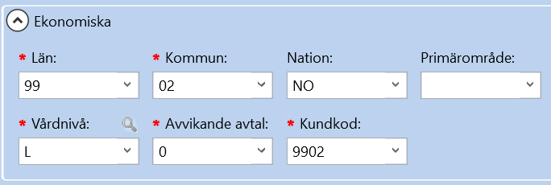
Utan EU-kort

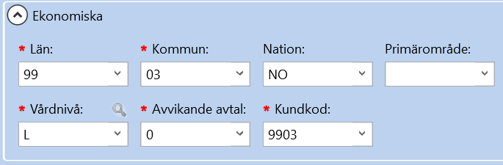
Uppger ej identitet
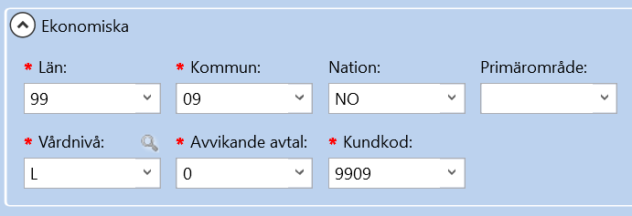

Skyddade personuppgifter
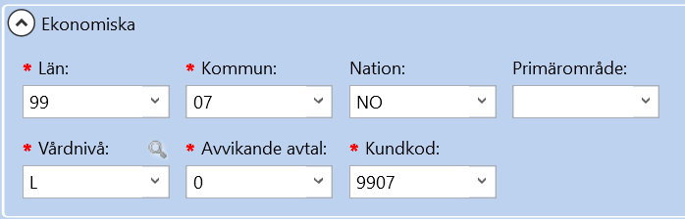

Bilaga 5

Information to patients from the EU on fees for essential medical care.
You are about to receive/have received care from a Swedish Health Authority.
The subsidised fee that you as an insured person in another EU State are obliged to pay to the Health Authority amounts to
SEK......................................................................................................
(sum to be entered by the Health Authority), providing that you can also present the EU health insurance card or provisional attestation that you are entitled to an EU health insurance card.
If you are unable to present the EU health insurance card, or provisional attestation, the following applies.
If you do not have the European health insurance card or provisional attestation that you are entitled to an EU health insurance card, you will become liable to pay cash or to be billed for the entire cost of the care provided, which amounts to.
The sum of all care, treatments, medicinic, x-ray multiply with 69 612 SEK
If you should become liable to pay the entire cost of the care provided, you may be reimbursed by the relevant authority in the State concerned.

Best regards,

Clinic of Surgery
NU Hospital Group
+46-10-435 0000
Bilaga 6

Utomregionala DRG-priser för år 2023
